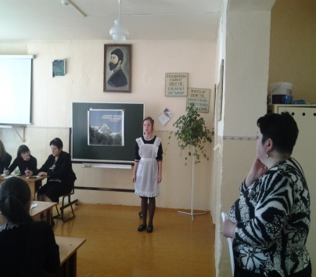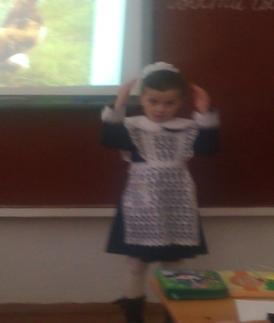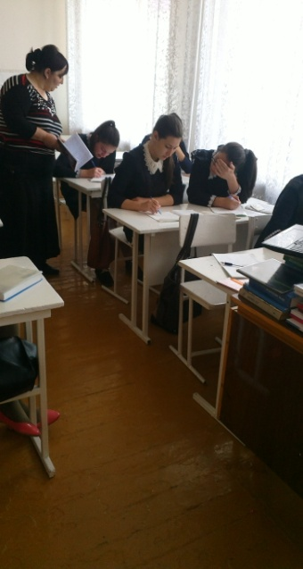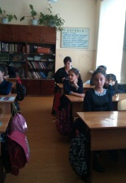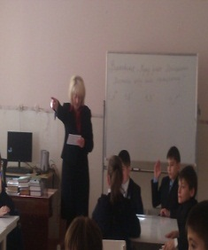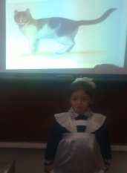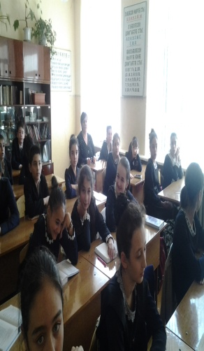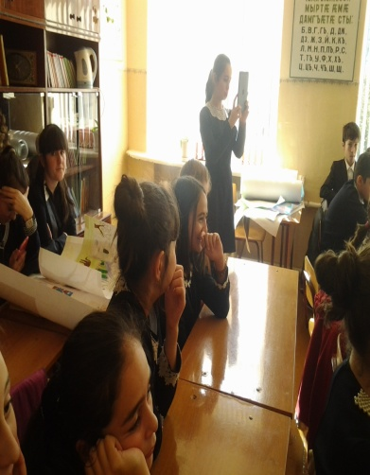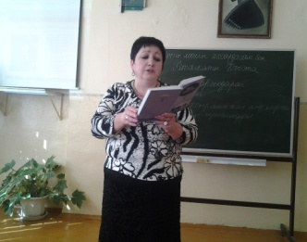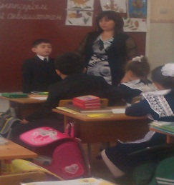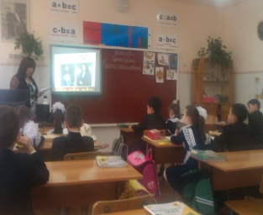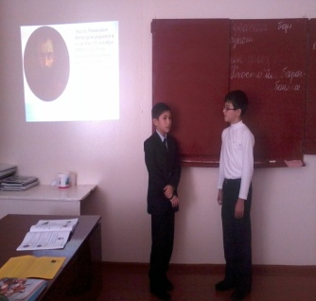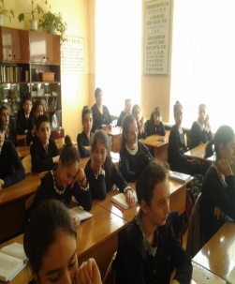 **С 11.10 по 19.10.2013г в МБОУ СОШ №22 г. Владикавказа прошла декада осетинского языка и литературы. Традиционно, в дни празднования дня рождения основоположника осетинского литературного языка К. Л. Хетагурова в школе прошли: открытые уроки, конкурсы чтецов , рисунка, викторины, конференции, посвящённые великому поэту и последователям его творчества. 2013 год -юбилейный год для деятелей осетинской литературы: А.Царукаева, Г. Плиева, А. Токаева В целях воспитания духовно-нравственного сознания подрастающего поколения и раскрытия творческого потенциала учащихся прошёл конкурс чтецов, посвящённый этим юбилярам "Къостайы фæдонтæ". Активное участие приняли учащиеся 7-11 классов. Ученица 9" Б" класса Цаллаева Виктория была награждена грамотой участника Декады литературно-художественного творчества школьников г. Владикавказа "Къостайы фæдонтæ". Благодарственное письмо получила школа от Администрации МАОУ ДОД Центра эстетического воспитания "Творчество" за подготовку ведущих заключительного вечера Декады "Къостайы фæдонтæ" учащихся 10"А "класса : Коцоева Заура ,Туаевой Зарины. Литературно-музыкальная композиция завершила декаду в актовом зале.**

